Software for Process Control Analysis, Tuning and Training
A cura di Michele Miccio e Alberto Di Giacomo
Introduzione
Control Station 3.7 for Windows®

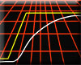

Il software ha una molteplice possibilità di utilizzo; esso infatti serve per:
- analisi dell’anello di controllo e taratura del controllore;
- addestramento pratico sul controllo di processo;
- simulazione del sistema di controllo;
- studio del rendimento e della capacità di un sistema;
L’apertura del programma consente la selezione di uno dei tre moduli nei quali è stato diviso il software: Case Studies, Custom Process, Design Tools.

Case studies 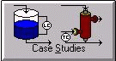
Questo modulo è stato sviluppato per consentire l’addestramento nei metodi moderni e nelle pratiche di controllo dei processi automatici. Case studies raggiunge questo scopo attraverso una raccolta di simulazioni di controllo molto interessanti ed industrialmente attinenti; l’elenco di processi disponibili per la simulazione include:
- caso dei due serbatoi non interagenti;
- serbatoio con pompa di prelievo;
- reattore con camicia;
- cascata di reattori;
- rapporto aria/fuel per la combustione nella fornace;
- processo multi serbatoio;
- colonna di distillazione;

I controllori disponibili per i vari processi sono:
- azione proporzionale, controllo P ;
- azione integrale, controllo PI;
- azione derivativa, controllo PID;
- altre caratteristiche dell’azione di controllo;

Custom Process 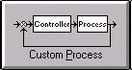

Questo modulo è un ambiente di lavoro che permette di perfezionare un processo e l’architettura del controllore secondo le proprie esigenze o specifiche. Le simulazioni permettono una larga serie di analisi sia per processi single-loop sia per processi multi-loop. Con il Custom Process è possibile importare nel programma descrizioni relative a disturbi o processi reali, che potranno così essere simulati e studiati.

Design Tools 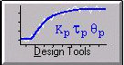

Design Tools è utilizzato per elaborare dati, eventualmente valutando il modello di un processo, al fine di tarare i parametri che caratterizzano il controllore PID. I dati elaborati possono essere prelevati direttamente da simulazioni del programma ma, soprattutto, anche da processi reali di laboratori o di scala. I modelli lineari disponibili nel modulo sono:

- FOPDT (primo ordine più tempo morto );
- SOPDT (secondo ordine più tempo morto);
- SOPDT w/L (con lead time );
- FOPDT integrativo;
- SOPDT integrativo;
- SOPDT underdamped;

Design Tools determina i parametri del modello che meglio lo descrivono:

- sceglie i parametri che minimizzano la somma degli errori quadratici SSE;
- la taratura del controllore avviene poi utilizzando le correlazioni di taratura IMC
.

UTILIZZO DEL SOFTWARE
Di seguito verrà illustrato come, scelto il processo relativo al caso dei due serbatoi non interagenti, il programma permetterà all’utente di agire su di esso, nonché di scegliere il controllore più opportuno passando da una modalità manuale ad una automatica:

- Dalla finestra iniziale bisogna selezionare nel CASE STUDIES il caso relativo ai due serbatoi
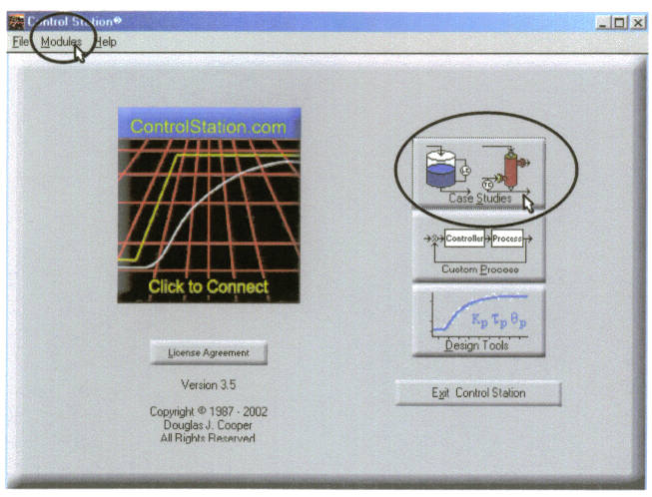

- nella finestra successiva appare il processo in modalità manuale, in cui è possibile variare l’uscita dell’elemento di controllo (CONTROLLER OUTPUT) e il disturbo (PUMPED FLOW ); sarà quindi possibile visualizzare dai grafici come il livello del secondo serbatoio cambi (variabile soggetta al controllo):
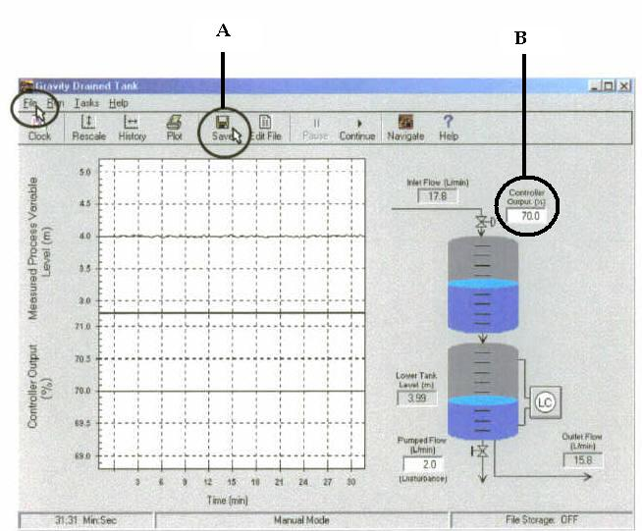
- il passo successivo verso l’automazione del processo, dopo aver inizializzato la registrazione dei dati ( A ), è la provocazione di una variazione a gradino del controller output ( B ), a partire da uno stato stazionario, ad esempio del 5 % (STEP TEST nel Controller Output) applicando il Metodo della Curva di Reazione:
- raggiunto un nuovo stato stazionario bisognerà terminare la registrazione dei dati (A);

- dopo aver aperto la cartella con i dati salvati dello step test ( D ) , a partire da Navigate ( C ) , è possibile selezionare il modello di approssimazione/rappresentazione del processo ( E ) che, nel nostro caso è un FOPDT :
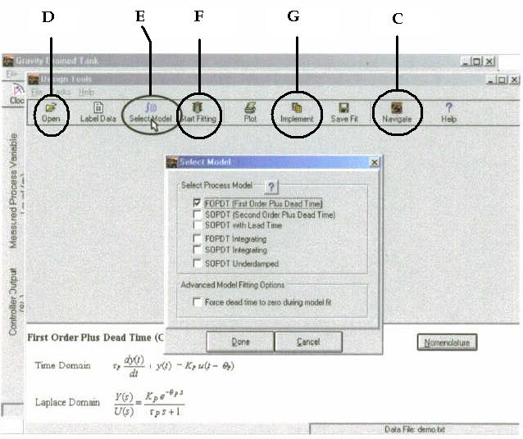
- a questo punto il programma calcolerà, selezionando start fitting ( F ), la curva che meglio rappresenta il processo (trovando il minimo tra tutti gli SSE), e quindi i relativi parametri del processo dai quali ricavare i parametri del controllore:

PID Tuning Guide for Self Regulating (Stable) Processes

IMC (lambda) Tuning
Standard Tuning: $τ_{C}$ is the larger of 0.1$τ_{p}$or 0.8$θ_{p}$
Conservative Tuning: $τ_{C}$ is the larger of 0.5$τ_{p}$ or 4.0$θ_{p}$

PID Ideal $\frac{1}{K_{p}}\left(\frac{τ_{p}+0\text{.}5θ_{p}}{τ_{C}+0\text{.}5θ_{p}}\right)$ $τ_{p}+0\text{.}5θ_{p}$ $\frac{τ_{p}θ_{p}}{2τ_{p}+θ_{p}}$

PID Interacting $\frac{1}{K_{p}}\left(\frac{τ_{p}}{τ_{C}+0\text{.}5θ_{p}}\right)$ $τ_{p}$

PID Tuning Guide for Integrating (Non-Self Regulating) Processes

IMC (lambda) Tuning
Standard Tuning: $τ_{C}=θ_{p}\sqrt{\text{10}}$
Conservative Tuning: $τ_{C}=5θ_{p}\sqrt{\text{10}}$

PID Ideal $\frac{1}{K_{p}}\left(\frac{2τ_{C}+θ_{p}}{(τ_{C}+0\text{.}5θ_{p})^{2}}\right)$ $2τ_{C}+θ_{p}$ $\frac{0\text{.}\text{25}θ_{p}^{2}+τ_{C}θ_{p}}{2τ_{C}+θ_{p}}$

PID Interact $\frac{1}{K_{p}}\left(\frac{2τ_{C}+0\text{.}5θ_{p}}{(τ_{C}+0\text{.}5θ_{p})^{2}}\right)$ $2τ_{C}+0\text{.}5θ_{p}$ $0\text{.}5θ_{p}$

- la taratura del controllore avviene utilizzando le formule IMC:
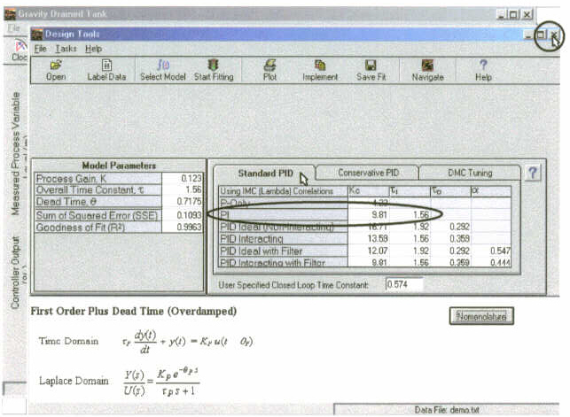
G
- è ora possibile implementare i parametri ottimali del controllore selezionando implement ( G ); in questo modo è possibile passare nella modalità automatica ciccando sul controllore nella schermata relativa al processo:

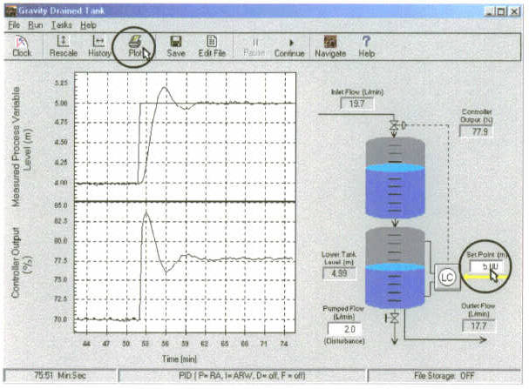

- in questa modalità è possibile studiare come reagisce il sistema a variazioni del disturbo e del set point in tutte le loro diverse varianti.

SENSITIVITA’ DEL SISTEMA
ALLA VARIAZIONE DEI PARAMETRI DEL CONTROLLORE

Con l’utilizzo del software, la taratura del controllore è stata fatta a valori ottimali rispetto ai parametri del processo; è ora possibile fare uno studio degli effetti che ogni singolo parametro del controllore (K_{c}, τ_{i}, τ_{d}) determina sul sistema, attraverso l’analisi della risposta dinamica ad una variazione a gradino del set-point o del disturbo, nel caso dei due serbatoi, in una configurazione ad anello chiuso ( controllo automatico). L’analisi viene effettuata rispetto una configurazione di taratura ottimale, variando volta per volta uno dei tre parametri e lasciando invariati gli altri due;il controllore scelto è del tipo PID Anti-Reset Wind-up (il problema del wind-up si verifica quando il controller output richiede all’elemento finale di controllo di operare in condizioni diverse da quelle limiti; la limitazione è dovuta alla stessa natura fisica dell’ elemento finale di controllo); i parametri di riferimento per il caso base hanno i seguenti valori:

K_{c}=15.87 τ_{I}=1.98 τ_{D}=0.313

Per il confronto dei diversi risultati è opportuno dare le seguenti definizioni:

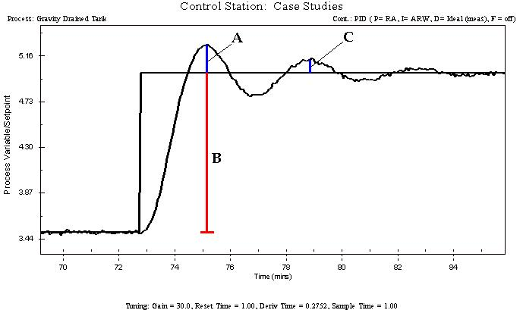

- overshoot: rapporto tra i segmenti A e B, overshoot=A/B;

- rapporto di decadimento: rapporto tra i segmenti C e B;

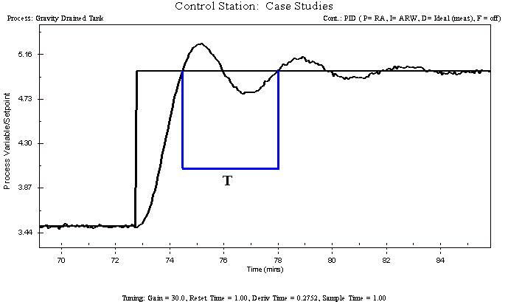

- periodo di oscillazione T: intervallo di tempo che decorre tra due punti sulla stessa posizione verticale della curva, percorso “in andata”;

Queste tre grandezze sono funzione del fattore di smorzamento ζ, per il quale un processo si avvicina o si allontana alle condizioni di sistema AUTOREGOLANTE ( la variabile tende per tempi lunghi ad un valore stazionario );

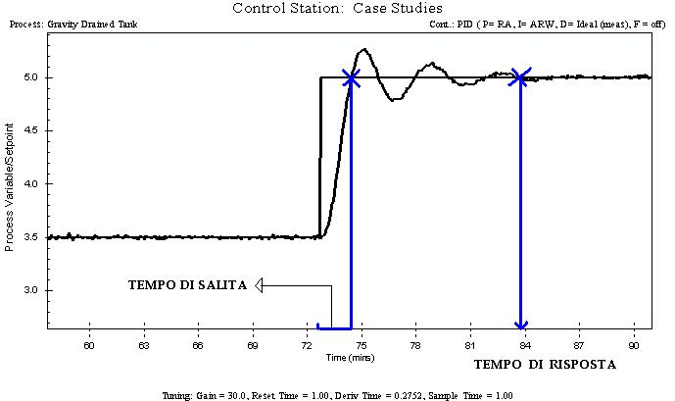

- tempo di risposta: tempo in corrispondenza del quale y(t) ~ ± 5% del valore asintotico finale;

- tempo di salita: tempo in corrispondenza del quale la risposta raggiunge per la prima volta il valore asintotico finale.

Si può ora procedere con lo studio del sistema.

Risposta dinamica ad una variazione del set-point a gradino di 1 m, nel caso della configurazione di riferimento con parametri del controllore ottimali secondo IMC:

caso base con controllore PID (ARW), parametri ottimali
Effetti della variazione di K_{c}:
3K_{c}
NB: si noti che l’elemento finale di controllo si trova in condizioni di saturazione e quindi in una situazione di WIND-UP, seppure per tempi brevi.

K_{c}/3
Dai grafici si evidenzia che un aumento di Kc determina i seguenti effetti mentre una diminuzione porta a risultati opposti:

Tempo di salita | Diminuisce
Overshoot | Aumenta
Rapp. di decadimento | Aumenta
Periodo | Diminuisce
Tempo di risposta | Aumenta

Effetti della variazione di τ_{i}:
3τ_{i}
τ_{i}/3
Dai processi si evidenzia che al crescere di τi:
Tempo di salita | Aumenta  (eventualmente perde di significato )
Overshoot | Diminuisce  (eventualmente perde di significato )
Rapp. di decadimento | Diminuisce  (eventualmente perde di significato )
Periodo | Aumenta  (eventualmente perde di significato )
Tempo di risposta | Diminuisce  (eventualmente perde di significato )
La perdita di significato è dovuta al passaggio del processo da un sistema di tipo underdamped ad uno del tipo overdamped.

Effetti della variazione di τ_{d}:

3τ_{d}

τ_{d}/3

Dai grafici si evince che al diminuire di τ_{d}:

Tempo di salita | Diminuisce  (eventualmente perde di significato )
Overshoot | Aumenta  (eventualmente perde di significato )
Rapp. di decadimento | Aumenta  (eventualmente perde di significato )
Periodo | Diminuisce  (eventualmente perde di significato )
Tempo di risposta | Diminuisce  (eventualmente perde di significato )
La perdita di significato è dovuta al passaggio del processo da un sistema di tipo underdamped ad uno del tipo overdamped.

Confronto della risposta dinamica tra i vari metodi di tuning

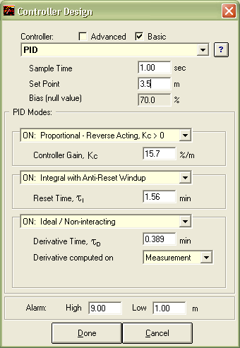
Clickiamo nel sinottico del processo sull’icona del controllore LC. Si apre la finestra Controller Design.

Scegliamo il controllore PID.

Impostiamo per il controllore PID i parametri ottimali calcolati secondo il 1° metodo di Ziegler-Nichols.

Clickiamo Done e chiudiamo la finestra Controller Design.

Clickiamo nel sinottico del processo sulla casella del set point e digitiamo 4.5 come nuovo valore (m) per il livello.

Clickiamo il pulsante Continue per continuare la simulazione.

La risposta dinamica ad una variazione del set-point a gradino di 1 m, nel caso della configurazione di riferimento con parametri del controllore ottimali secondo il 1° metodo di Ziegler-Nichols è:

Procedendo in maniera analoga, la risposta dinamica ad una variazione del set-point a gradino di 1 m, nel caso della configurazione di riferimento con parametri del controllore ottimali secondo il metodo di Cohen-Coon:

Volendo utilizzare il 2° metodo di Ziegler-Nichols, la determinazione dei parametri ottimali per il controllore PID richiede di portare il sistema dinamico, controllato con il solo controllore proporzionale e nella configurazione ad anello chiuso, in una condizione di risposta oscillatoria ad ampiezza costante.

Innanzitutto, per comodità di simulazione, portiamoci ad un livello più basso.
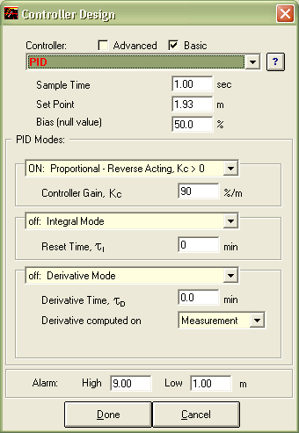
Clickiamo nel sinottico nella casella del Controller Output e digitiamo 50 come nuovo valore %.

Clickiamo il pulsante Continue per continuare la simulazione fino ad un nuovo stato stazionario. Il livello si assesta su 1.9 m.

Clickiamo nel sinottico del processo sull’icona del controllore LC. Si apre la finestra Controller Design.

Scegliamo il controllore PID.

Impostiamo per il controllore PID la sola funzione proporzionale (P-only) con guadagno del controllore K_{c} = 90 %/m.

Clickiamo Done e chiudiamo la finestra Controller Design.

Clickiamo nel sinottico del processo sulla casella del set point e digitiamo 2.4 come nuovo valore (m) per il livello.

La risposta dinamica ad una variazione del set-point a gradino di (2.4 – 1.9) = 0.5 m, nel caso della configurazione ad anello chiuso con controllore solo proporzionale (P-only) e con guadagno del controllore K_{c} = 90 %/m è:

Ultimate gain
Il guadagno del controllore in questa condizione è detto ultimate gain: K_{u} = K_{c} = 90 %/m

Ultimate period
Il periodo della risposta oscillante in questa condizione è detto ultimate period P_{u} .
Dal grafico della risposta a step: P_{u} = 2.1 min

2° metodo di Ziegler-Nichols:
calcolo dei parametri ottimali del controllore PID
K_{c} = K_{u}/1.7 = 90/1.7 = 52.94 %/m
τ_{I} = P_{u}/2 = 2.1/2 = 1.05 min
τ_{D} = P_{u}/8 = 2.1/8 = 0.2625 min

La risposta dinamica ad una variazione del set-point a gradino di 1 m, nel caso della configurazione di riferimento con parametri del controllore ottimali secondo il 2° metodo di Ziegler-Nichols è:

